ПРИЛОЖЕНИЕ
к приказу № _______от _____________201
МУНИЦИПАЛЬНОЕ ОБЩЕОБРАЗОВАТЕЛЬНОЕ УЧЕРЕЖДЕНИЕ
ОДИНЦОВСКАЯ СРЕДНЯЯ ОБЩЕОБРАЗОВАТЕЛЬНАЯ ШКОЛА № 1
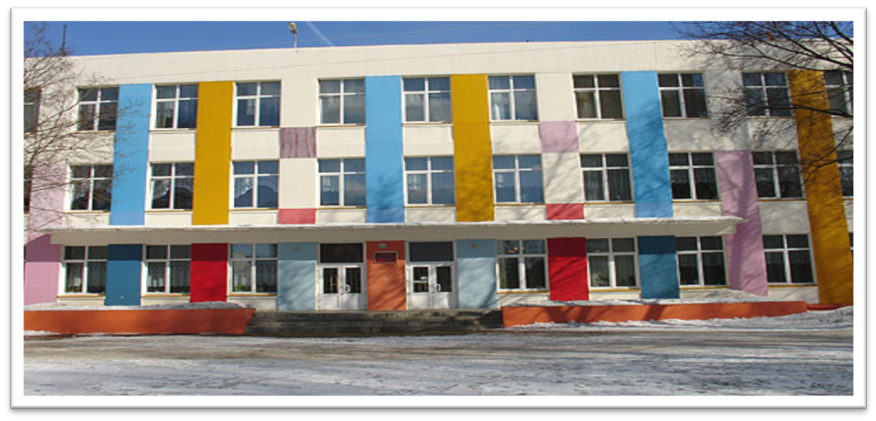
СЕРТИФИКАТ
ПОДТВЕРЖДАЕТ, ЧТО ПЕДАГОГИЧЕСКИЙ РАБОТНИК
МБОУ ОДИНЦОВСКАЯ ОБЩЕОБРАЗОВАТЕЛЬНАЯ ШКОЛА № 1

__________________________________________________________________________приняла участие в________________________________________________
________________________________________________________________ по теме________________________________________________________
________________________________________________________________
Директор СОШ № 1
Романовская О.В. _____________

«____»________________201 года

